EXAMEN FINAL

NOMBRE:

**Msc. César Sinchiguano**  FECHA: 11-JULIO-2022

LEY DE OHM: VOLTAJE, CORRIENTE Y RESISTENCIA

Ejercicio 1.1

De acuerdo al circuito, ¿Cuánta corriente produciría un voltaje aplicado de 10 volts a través de una resistencia de 5 Ω?

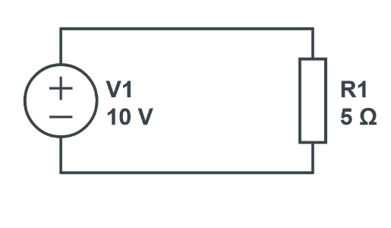

Ejercicio 1.2

Si el foco del circuito del diagrama tiene una resistencia de 100 Ω y una corriente de 1 amperio, ¿Cuál será el voltaje producido por la fuente?

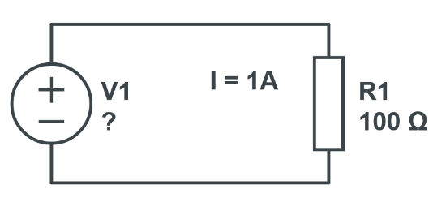

Ejercicio 1.3

La corriente a través de una resistencia de 100 Ω que será empleado en un circuito es de 150 mA.

¿Cuál deberá ser la potencia nominal de la resistencia?

Ejercicio 1.4

¿Qué corriente fluye por el filamento de un foco de 100 Watts cuando este se conecte a la energía de 120 Volts?

**Ejercicio 1.5**

Si deseamos conectar un led a una batería de 9 V que valor de resistencia debemos conectar en serie para evitar que el led se queme, considerando que la corriente nominal del led es de 10 mA.

Ejercicio 1.6

Si un foco de 100 W se deja prendido toda la noche durante 8 horas. Como impactará en el recibo de la luz si CFE (Comisión Federal de Electricidad, México) cobra $4.00 el kWh.

CIRCUITOS EN SERIE

Ejercicio 1.7

Calcular la corriente total que circula por el siguiente circuito con cargas en serie, considerando que la fuente es de 90 volts.

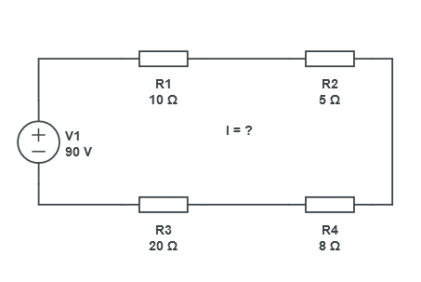

CIRCUITOS EN PARALELO

Ejercicio 1.8

Calcular el voltaje que proporciona la fuente para que exista una corriente de 6 amperios que fluye por todo el circuito de acuerdo al diagrama.

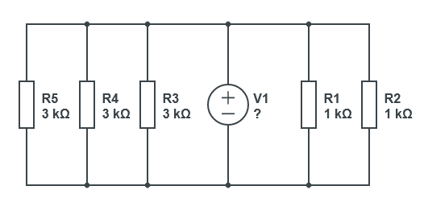

CIRCUITOS MIXTOS: SERIE Y PARALELO

Ejercicio 1.9

Determinar el corriente total y la resistencia total en el siguiente circuito:

